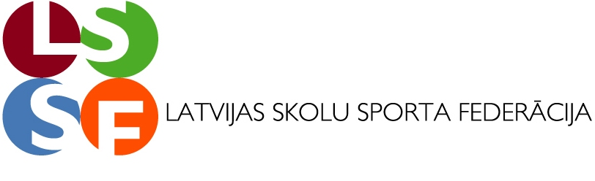

LATVIJAS SKOLĒNU 74. SPARTAKIĀDE

Apstiprinu:__________________
LSSF prezidents Andris Lukss
2020.gada 17.augustā
PAMATSKOLU KAUSS 2020

NOLIKUMS

Mērķi un uzdevumi.
- Sekmēt dalībnieku atlasi vieglatlētikā, jauno vieglatlētu meistarības paaugstināšanu.
- Gatavoties atlases sacensībām ISF P.Č. vieglatlētikā „Humberta kauss” 2022.gadā.
- Veicināt draudzības saišu nostiprināšanu starp skolām, novadiem un pieredzes apmaiņu starp sporta skolotājiem.
.

Sacensību vieta , laiks un vadība.
Sacensības notiks 2020. gada 24. septembrī Saldū, Sporta kompleksa stadionā, Jelgavas ielā 6.
Sacensību sākums plkst. 11.00. Sacensības organizē LSSF, tiešā sacensību vadība uzticēta
Saldus sporta skolai.

Dalībnieki.
Sacensībās piedalās 2005.-2007.gada dzimušie zēni un meitenes atsevišķās komandās.
Komandu skaits no viena novada vai pilsētas nav ierobežots.
Komandas sastāvs: 6 sportisti un 1 skolotājs.

I grupā - 6 meitenes + skolotājs,
II grupā - 6 zēni + skolotājs,

Katrs dalībnieks var startēt divas disciplīnās un stafetes skrējienā. Vienā disciplīnā komanda
var pieteikt divus dalībniekus.

Programma.
meitenes
100m, 400m, 800, augstlēkšana, tāllēkšana, lodes grūšana 3kg, šķēpa
mešana (400gr), un 4 x 100m stafete.

Zēni
100m, 400m, 1500m, augstlēkšana, tāllēkšana, lodes grūšana 4kg, šķēpa
mešana( 600gr) , un 4 x 100m stafete.

Vērtēšana.
- Individuālos uzvarētājus nosaka pēc vieglatlētikas sacensību noteikumiem.

- Komandu cīņā tiek vērtēti komandas uzrādīto 8 labāko rezultātu punkti + stafete.

- Katrā disciplīnā punktus dod 16 labāko dalībnieku rezultāti: par 1.vietu – 20
punkti, par 2.vietu – 17 punkti, par 3.vietu – 15 punkti, par 4.vietu – 13 punkti, par 5.vietu –
12 punkti, utt., par 16. vietu – 1 punkts.

- Uzvar komanda ar lielāko punktu summu.

- Vienādu punktu skaita gadījumā augstāka vieta komandai, kurai augstāka vieta stafetes skrējienā.

Apbalvošana.
1.- 3.vietas ieguvējas komandas zēnu un meiteņu konkurencē saņems kausu un diplomu.
Sportisti, kas izcīnījuši 1.- 3.vietas individuālā vērtējumā, tiek apbalvoti ar LSSF diplomiem un
medaļām.

Pieteikumi.
Iepriekšējie vārdiskie pieteikumi mandātu komisijai jāiesūta līdz 2020.gada
21.septembrim, plkst. 12.00: Marinai Dambei pa e- pastu marina.dambe@inbox.lv .

Lai pārliecinātos par Jūsu e-pasta saņemšanu, zvaniet Marinai Dambei – tālrunis 27492522.

Dalībnieku precizēšana un numuru saņemšana mandātu komisijā 2020.gada 24. septembrī no
plkst. 9.00 -10.00 Saldus spaorta kompleksa stadionā.

Finansiālie nosacījumi.
Visus, ar piedalīšanos sacensībās, izdevumus sedz komandējošā organizācija.
Sacensību organizācijas izdevumus sedz LSSF.

Dalības maksa par komandu 20,- eiro (divdesmit).

Skolai dalības maksu jāapmaksā ar rēķinu.

Lai sagatavotu rēķinu par dalības maksu, skola sūta maksātājas organizācijas rekvizītus uz e-pastu A. Luksam: andris.lukss@inbox.lv

Dalības maksa nav jāmaksā LSSF biedriem, kuri samaksājuši biedra naudu par
2020.gadu.

PIETEIKUMS.

Pamatskolu kauss vieglatlētikā 2020

Latvijas skolēnu 74. spartakiāde Saldus 24. septembrī 2020.
Vieta datums
2005.-2007.g.dz.

1.____________________________________
/ skolas nosaukums
2.____________________________________ 4. ________________________ . / skolas adrese / / tālrunis, e-pasts Nr./

3.____________________________________ 5. ________________________
/ atbildīgās personas V. U. / / tālruņa , e-pasts /
6. ______________________________
/ SKOLAAS REĢ Nr./

Nr. | Uzvārds, Vārds | Personas koda  pirmie 6 cipari | Disciplīnas | Treneris, skolotājs
1.
2.
3.
4.
5.
6.
Rez.
Rez.
Rez.

Skolas direktors- ___________________________ __________________________.
/ paraksts/ Vārds , Uzvārds.

Atbildīgā persona- ___________________________ __________________________.
/paraksts/ Vārds, uzvārds.

ZĪMOGS

- Pieteikums zēnu un meiteņu komandai jāraksta uz atsevišķas veidlapas.
- Pieteikumu jāsagatavo datorrakstā.
- Pieteikumu nosūtīt pa e-pastu: marina.dambe@inbox.lv

